|  |  |
| --- | --- |
| **NGỮ VĂN 6-CHÂN TRỜI SÁNG TẠO** | Ngày/tháng/ năm: |
| Họ và tên: | Lớp: |

**Bài 6: ĐIỂM TỰA TINH THẦN**

**Đọc kết nối chủ điểm: CON GÁI CỦA MẸ**

**(Thái Bá Dũng)**

**I. Chuẩn bị đọc:**

***Trong vũ trụ có lắm kì quan, nhưng kì quan đẹp nhất là trái tim người mẹ.***

**(Bersot)**

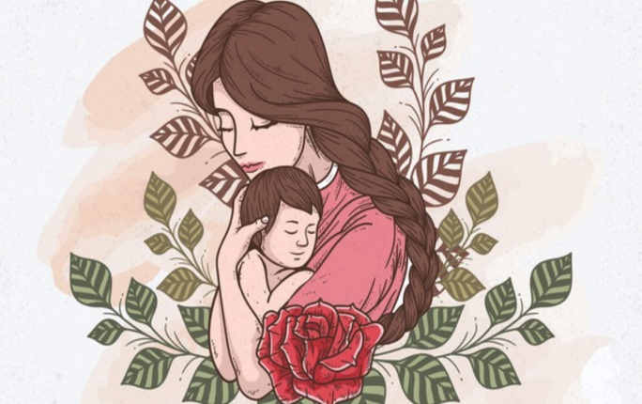

**II. Trải nghiệm cùng văn bản**

**1. Đọc văn bản “Con gái của mẹ” trong SGK trang 16,17.**

**2. Lưu ý nghĩa các từ khó:**  *nhặt đồng nát, vinh hoa phú quý, học bổng ,..*

**III. Suy ngẫm và phản hồi:**

****1. Tình cảm của mẹ và sự đền đáp của con:**

*****- Tìm các chi tiết nói về tình cảm của người mẹ với con? Em cảm nhận được điều gì ở người mẹ này?*

***-*** *Những việc làm của Lam Anh? Qua đó, em cảm nhận gì về tình cảm của Lam Anh đối với mẹ.*

*- Từ nhân vật Lam Anh, em thấy bản thân mình đã làm tròn trách nhiệm với cha mẹ mình chưa?*

Bức tranh trong văn bản được miêu tả qua cảm nhận

của một cậu bé và nhóm bạn trạc tuổi mình .

Nội dung văn bản do tác giả hư cấu, không có thật.

|  |  |  |
| --- | --- | --- |
|  | **Tình cảm của mẹ Hà với con gái** | **Sự đền đáp của Lam Anh đối với mẹ** |
| Chi tiết | - Vì hoàn cảnh khó khăn, mẹ phải …………… ……………………………..  - Khi có người xin con……………………….  ……………………………………………..  - “Con vào lớp 1……………………………..  ………………………………………………  ……………………………………………….  - Công việc vất cả nhưng thấy tiếng cười hồn nhiên của con làm mẹ …………………………  - Cầm tờ giấy trúng tuyển vào Trường Trung học phổ thông chuyên Lê Quý Đôn…………. | + Lam Anh…………. ………………….. để đền đáp công ơn của mẹ.  + Tranh thủ …………, kiếm thu nhập trang trải học phí.  + Khao khát ………  ……………………..  …………………….  …………………….. |
| **Nhận xét** | 🡪Là người mẹ ………………………………  …………………………………………………  …………………………………………………… | 🡪 Là người con …….  ………………………  ……………………….. |

**2. Điểm tựa tinh thần:**

*Theo em, giữa Lam Anh và mẹ, ai là điểm tựa tinh thần của ai? Vì sao?*

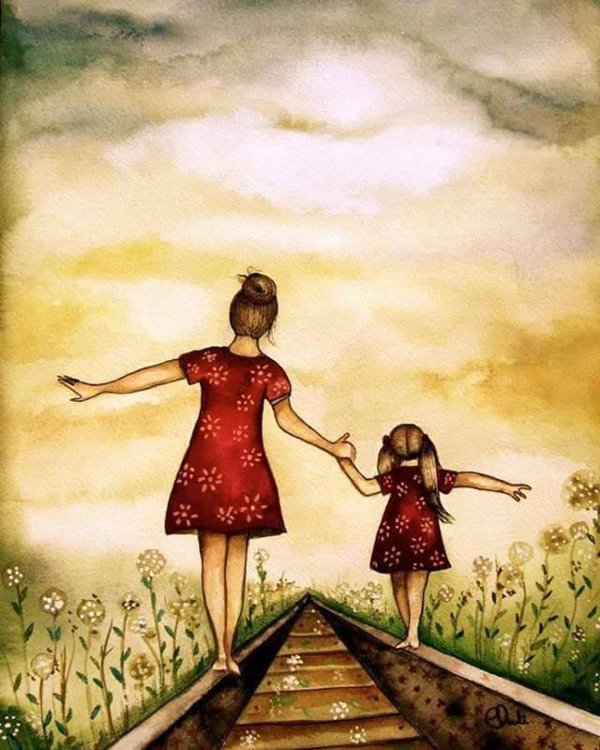

……………………………………………………………………………………………………………………………………………………………………………………………………………………………………………………………………………………………………………………………………………………………………………………………………………………………………………………………………………………………………………………………………………………………………………………………………………………………………………………………………………………………………………………………………………………………………………………………………………………………………………………………………………………………………………………………………………………………………………………………………………………………………………………………………………………

**\* TỔNG KẾT:**

|  |  |
| --- | --- |
| **Nội dung** | **Nghệ thuật** |
| Văn bản là câu chuyện xúc động về tình mẫu tử giữa người mẹ nghèo, vất vả mưu sinh để nuôi con ăn học, trưởng thành. | - VB thông tin.  - Lời văn chân thực, gây xúc động cho người đọc |

**IV. LUYỆN TẬP- VẬN DỤNG:**

**Bài 1: Từ tình cảm và cách ứng xử của các nhân vật trong văn bản, em rút ra được bài học gì?**

................................................................................................................................................................................................................................................................................................................................................................................................................................................................................................................................................................................................................................................................................................................................................................................................................................................................................................................................................................................................................................................................................................................................................................................................................................................................................................................................................

**Bài 2*****Viết 1 đoạn văn khoảng 7-10 câu kể một câu chuyện cảm động về tình mẫu tử hoặc phụ tử.***

................................................................................................................................................................................................................................................................................................................................................................................................................................................................................................................................................................................................................................................................................................................................................................................................................................................................................................................................................................................................................................................................................................................................................................................................................................................................................................................................................